శ్రీ ప్రత్యంగిరా
శ్యామాభాం చ త్రిణేత్రాం తాం సింహవక్త్రాం చతుర్భుజామ్।  ఊర్ధ్వకేశీం చ సింహస్థాం చంద్రాంకిత శిరోరుహామ్।।  కపాలశూలడమరు నాగపాశధరాం శుభామ్।  ప్రత్యంగిరాం భజే నిత్యం సర్వశత్రువినాశినీమ్।। | 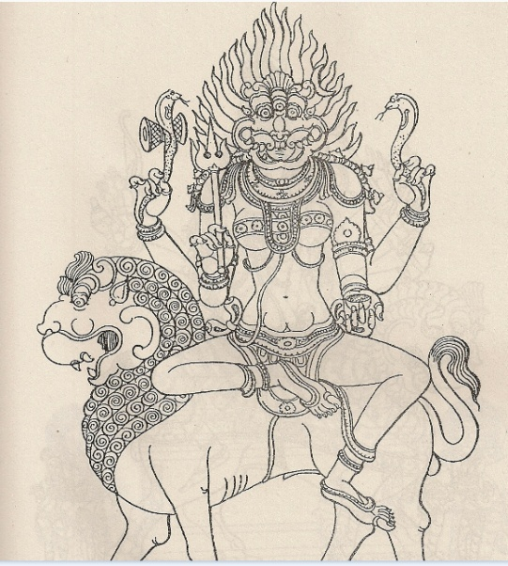
శ్రీ ప్రత్యంగిర నల్లని శరీరకాంతులతో, మూడుకన్నులతో, సింహముయొక్క ముఖమువంటి ముఖము కలదై, కుడివైపున క్రిందినుండి పైకి 1) శూలమును 2) డమరుకమును అట్లే ఎడమవైపున 1)కపాలమును 2) నాగపాశమును ధరించిన నాల్గుచేతులతో నుండును.
పల్లవి -
ప్రత్యంగిరా మాశ్రయే - దేవీం
ప్రత్యంగిరా మాశ్రయే
అనుపల్లవి
ఆంతరారాతీ నపి బాహిరాన్
ఉన్మూలయంతీం మమ దేవికామ్।।
చరణం -
శ్యామాంగ భాసాం నేత్రత్రయేతాం పంచాననాస్యాం పంచాస్య కాన్తామ్।।
తామూర్ధ్వకేశీం శశిశేఖరాం
సింహాననస్థాం వచసా నువే।।
శూలం కపాలం సంసర్పపాశం
డమరుం దధానాం రిపు భీషణాం
సంమార్జయన్తీం ఖలతామభీక్ష్ణం
శ్రీసచ్చిదానంద ఘన రూపిణీమ్।।

